Приложение 1
к распоряжению
администрации
города Красноярска
от _____________ № _________

СВЕДЕНИЯ
о границах публичного сервитута

Местоположение границ  публичного сервитута | Красноярский край, городской округ город Красноярск, Советский район
Система координат | МСК-167, зона 4
Метод определения координат | аналитический метод
Площадь земельного участка | 182 кв. м
Средняя квадратическая погрешность положения характерной точки (Mt), м | 0,1
Обозначение характерных  точек границ | Координаты, м
Обозначение характерных  точек границ | Х | Y
1 | 643624.34 | 102877.19
2 | 643622.10 | 102869.69
3 | 643682.61 | 102824.70
4 | 643681.95 | 102823.54
5 | 643685.42 | 102821.54
6 | 643687.41 | 102825.01
7 | 643683.94 | 102827.00
8 | 643683.62 | 102826.44
9 | 643624.42 | 102870.45
10 | 643625.56 | 102874.29
11 | 643626.77 | 102873.65
12 | 643627.78 | 102875.37
1 | 643624.34 | 102877.19
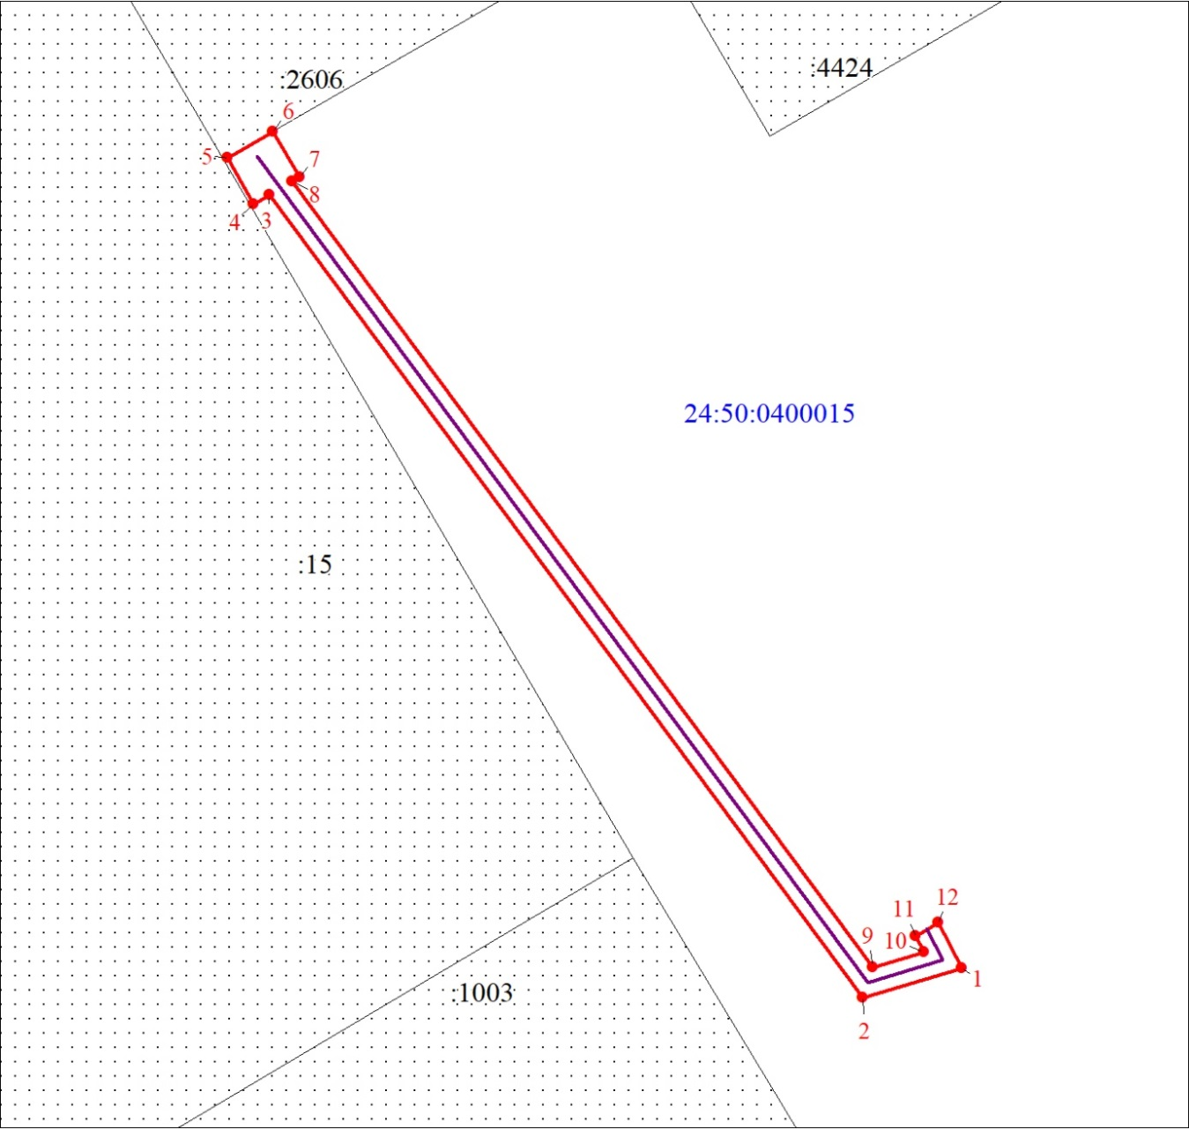
Масштаб 1:500
Условные обозначения:
 | – граница публичного сервитута;
 | – характерная точка границы публичного сервитута;
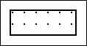 | – существующая часть границы, имеющиеся в ЕГРН сведения о которой достаточны для определения ее местоположения;
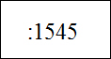 | – надписи кадастрового номера земельного участка, сведения о котором содержатся в ЕГРН;
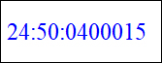 | – обозначение кадастрового квартала;
 | – инженерное сооружение, в целях эксплуатации которого установлен публичный сервитут.

